VZORY

Mobilních turnajové boxy pro vícedenní

Obr.1 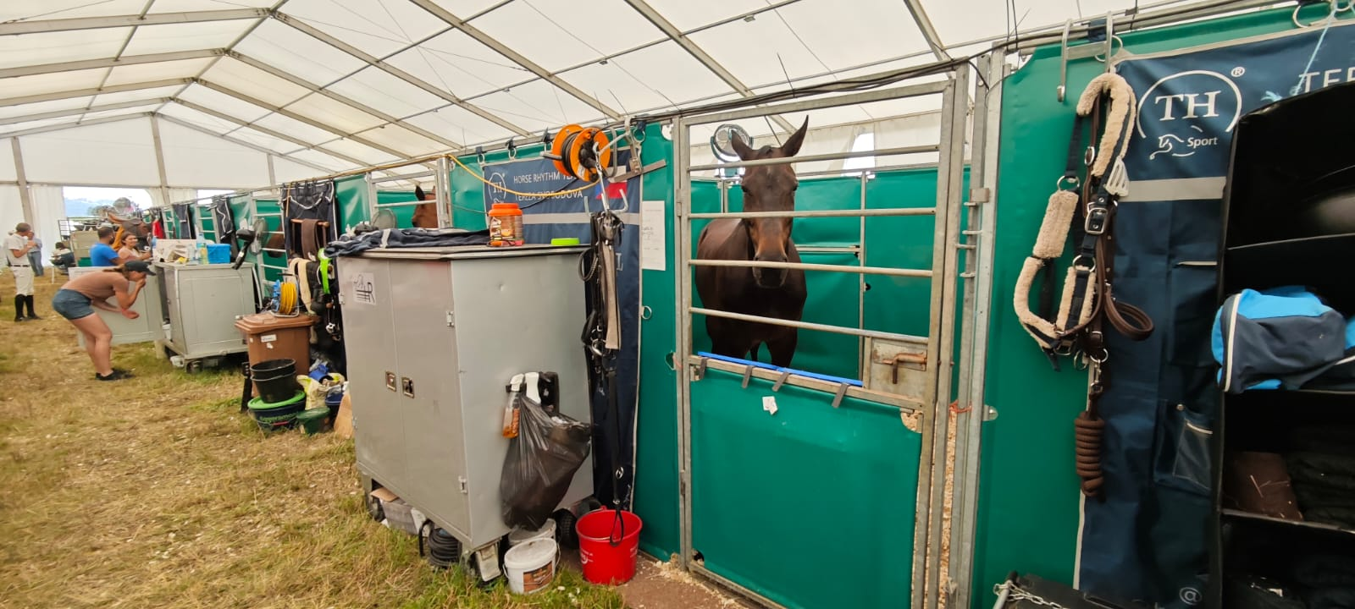

Obr. 2
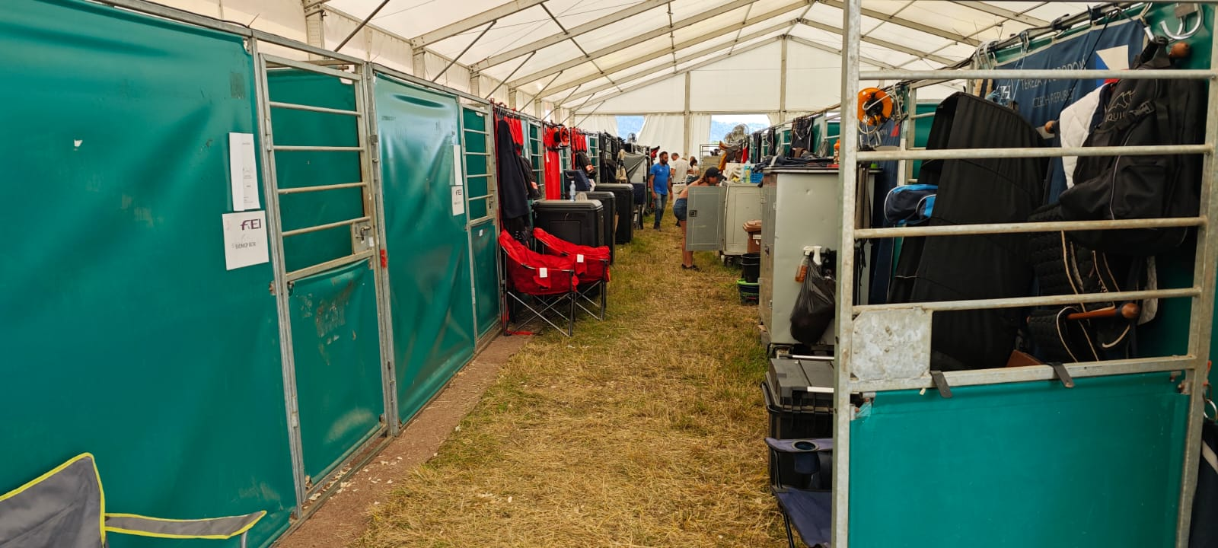

Stany

Obr. 3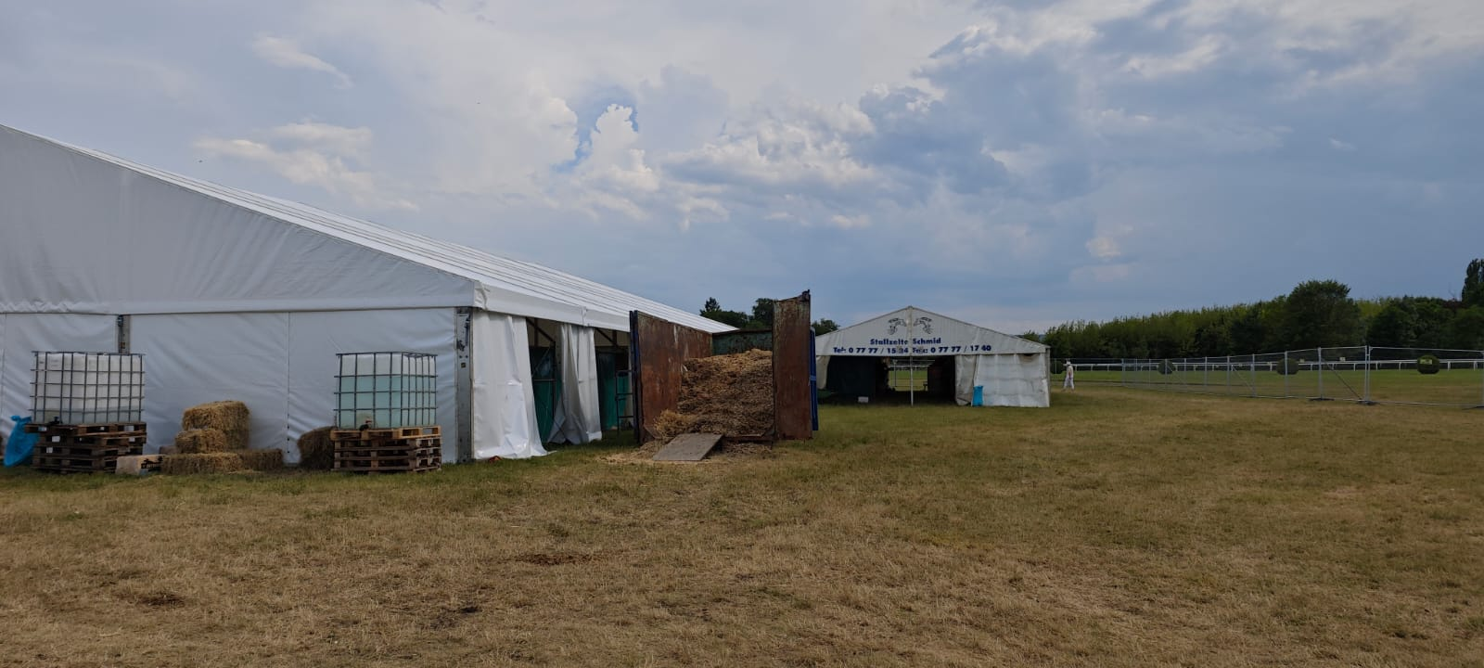
Obr. 4

